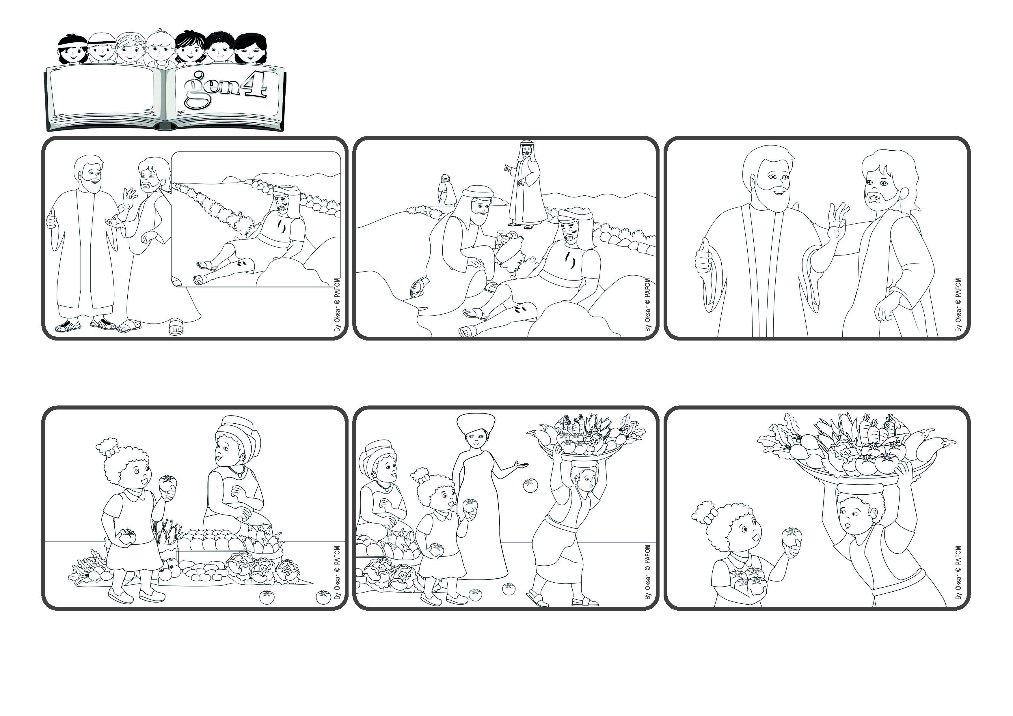

**Amamos a Dios y a quienes pasan a nuestro lado**

(**ENERO 2024** - Semana Temática de Oración por la Unidad de los Cristianos 2024)

**“Amarás al Señor tu Dios... y a tu prójimo como a ti mismo” (Lc 10,27).**

**Palabra de Vida**



El señor tenía cara de cansado y preocupado. Luego me detuve y los recogí todos. Me lo agradeció con una gran sonrisa y yo también estaba muy feliz de haber podido ayudarlo. (Maya de Uganda)

Miro hacia adelante y descubro que provienen de una gran canasta que un señor carga con dificultad, ¡es tan pesada! ¡Nadie se dio cuenta de que estaba perdiendo todos esos hermosos tomates y pronto alguien los aplastaría!

Un día, de camino a casa, pasé por el mercado donde siempre hay mucha gente vendiendo frutas y verduras. Mientras saludaba a una señora, vi un tomate en el suelo frente a mí, luego otro y otro....

"¿Quién hizo lo más importante?" Jesús ahora le pregunta a la persona que hizo la pregunta. Él responde: “El tercer hombre, que atendió a los heridos”. “Sí”, dice Jesús: “ahora ve y haz lo mismo con todos tus vecinos”.

Por esa calle pasan un sacerdote y luego también un colaborador del templo: miran pero no ayudan. Sólo un extraño, un samaritano, se detiene, cura sus heridas, luego lo lleva a un hotel y paga para que lo cuiden.

Una persona que había estudiado mucho le pregunta a Jesús: “¿Qué es lo más importante que hay que hacer?”. Él responde así: “un hombre que viaja es atacado por bandidos, quienes le roban todo y lo dejan medio muerto en el camino.

**“© PAFOM, Ilustraciones y texto realizados por el Centro Gen4”**

**Los Gen4 son los niños del Movimiento del los Focolares fundado por Chiara Lubich.**